**1. open falcon + Influxdb**

**Docker安装Influxdb1.x版本：**

在open-falcon系统中，采用Influxdb的1.x版本，在服务器master1上以docker方式安装Influxdb。

**docker run -itd --name influxdb --restart always \**

**-p 8086:8086 -p 8083:8083 \**

**-v /home/work/influxdb:/var/lib/influxdb \**

**influxdb:1.8.3**

使用docker exec -it influxdb bash进入容器后，直接输入influx即可进入命令交互模式，如果此命令报错，那么可以输入/usr/bin/influx

**Influxdb默认没有校验权限，修改influxdb.conf文件：**

在当前容器内执行vim /etc/influxdb/influxdb.conf ，此时会发现vim命令不存在，提示bash: vim: command not found，执行apt-get update，apt-get install vim安装vim

修改配置文件vim /etc/influxdb/influxdb.conf，添加如下内容：

[http]

enabled = true

bind-address = ":8086"

auth-enabled = true

log-enabled = true

write-tracing = false

pprof-enabled = false

https-enabled = false

添加完毕后配置文件如下：

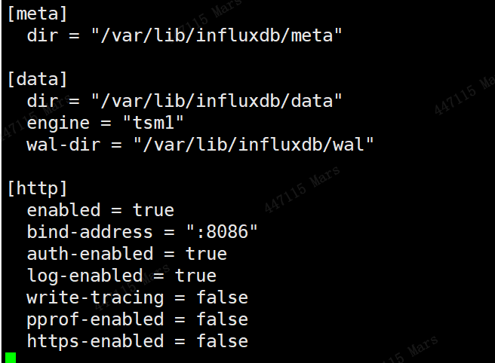

修改完成后退出容器重启，注意检查不要修改错误否则可能无法启动容器。

**连接open-falcon，通过transfer发送数据**

在Influxdb中新建管理员用户，用来进行登录校验，在修改配置文件后已经开启校验权限，需要通过账号密码的方式登录才可以进行数据管理操作，登录后新建数据库falcon用来存放open-falcon发送的数据

CREATE USER "root" WITH PASSWORD '123456' WITH ALL PRIVILEGES

influx -username 'root' -password '123456'

CREATE DATABASE falcon

修改open-falcon的transfer的配置文件，修改后如图，其中db是transfer转发数据到Influxdb中的数据库的名字，address是Influxdb的地址，默认端口号为8086。

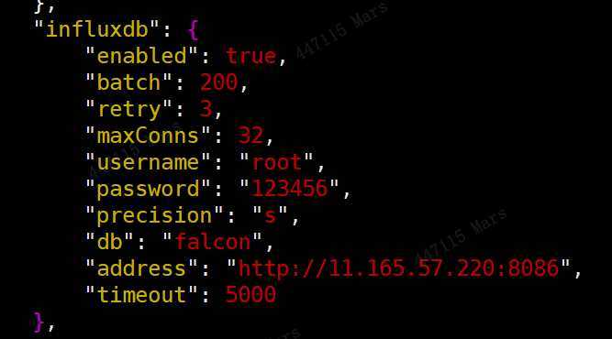

重启open-falcon，此时数据已经转发到Influxdb中，在数据库falcon中查看measurement，会展示所有监听的指标，查看measurement的内容可以看到具体的数据。

SHOW MEASUREMENTS

SELECT * FROM "net.if.out.errors"/xxx //xxx为measurement的名字，如果其中带有其他符号则需要外面加双引号

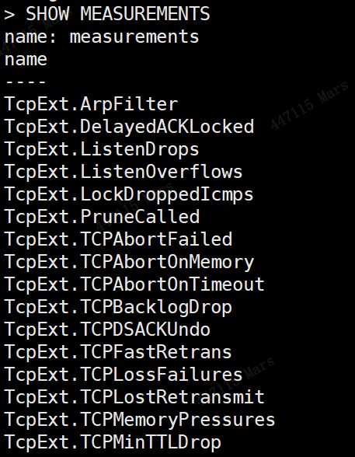 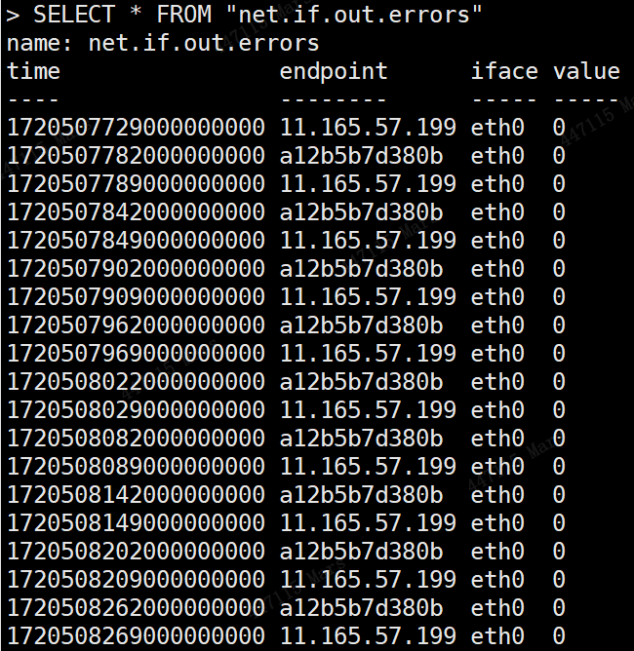

**2. open falcon + Influxdb + Grafana**

**Docker安装****Grafana**

查看容器的环境变量配置的默认目录，命令：docker inspect grafana

GF_PATHS_CONFIG=/etc/grafana/grafana.ini 数据文件位置

GF_PATHS_DATA=/var/lib/grafana 根目录的位置

GF_PATHS_LOGS=/var/log/grafana 日志文件位置

分析上述环境变量信息得知，需要把容器内的/etc/grafana、/var/lib/grafana、/var/log/grafana三个目录挂载到宿主机上以确保数据不随容器的停止而消失。

在服务器master1上新建三个目录用于挂载数据。

mkdir -p /home/work/grafana/conf

mkdir -p /home/work/grafana/data

mkdir -p /home/work/grafana/log

在不进行挂载而运行的grafana系统中，把上述三个目录内的文件和目录全部拷贝到宿主机中。

docker cp grafana:/etc/grafana/. /home/work/grafana/conf

docker cp grafana:/var/lib/grafana/. /home/work/grafana/data

docker cp grafana:/var/log/grafana/. /home/work/grafana/log

修改宿主机新建目录的所有者为grafana，若缺乏所有者权限配合，grafana页面在登录时就会出错，无法登录

新增用户grafana，并修改UID和GID都为472（因为容器内的运行用户也是grafana，且UID和GID都是472）

useradd grafana

vim /etc/passwd

grafana:x:472:472::/home/grafana:/bin/bash

vim /etc/group

grafana:x:472:

修改grafana目录所有者为grafana，可以通过ls -lhat grafana进行查看

chown -R grafana:grafana Grafana

修改完成后创建Grafana容器：

**sudo docker run -d \**

**--name grafana \**

**-p 3000:3000 \**

**--privileged=true \**

**-v /home/work/grafana/conf/:/etc/grafana \**

**-v /home/work/grafana/data/:/var/lib/grafana \**

**-v /home/work/grafana/log/:/var/log/grafana \**

**-e TZ=Asia/Shanghai \**

**grafana/grafana:latest**

**创建完成后登录http://云服务器地址或者局域网ip:3000/查看，出现grafana操作界面即安装成功，master1登录地址为**[**http://11.165.57.220:3000/**](http://11.165.57.220:3000/)

**Grafana连接Influxdb进行展示**

配置数据源，在首页中选择连接，选择数据源，搜索Influxdb

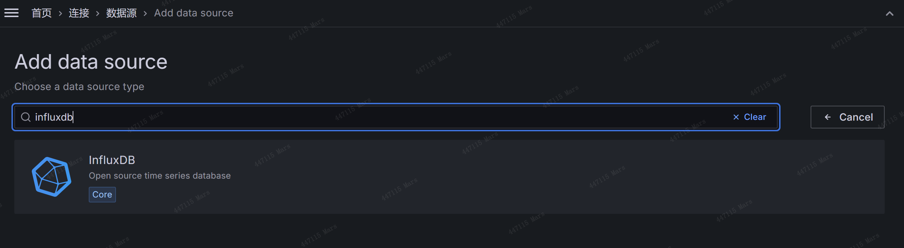 点击后设置连接名称和查询语言，这里名称设置为influxdb，由于使用的influxdb版本为1.x，故语言设置为influxQL

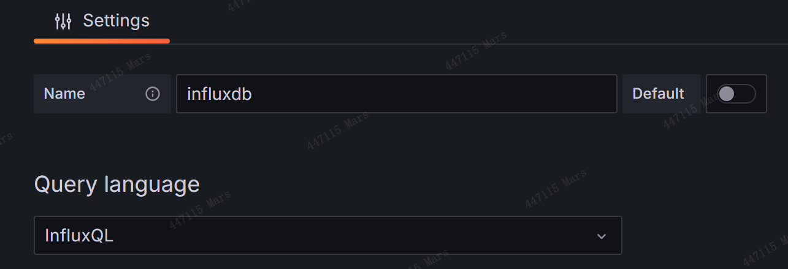

Http部分设置url为Influxdb的地址，其余保持默认

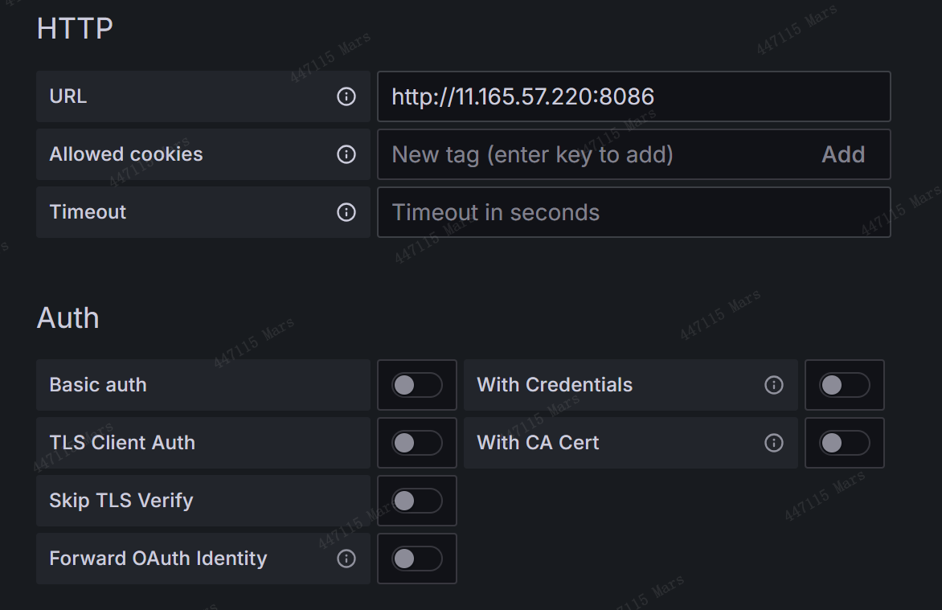

最后Influxdb部分选择要进行筛选展示的数据库，填写登录Influxdb的用户和密码，点击save&test。出现以下部分则成功。

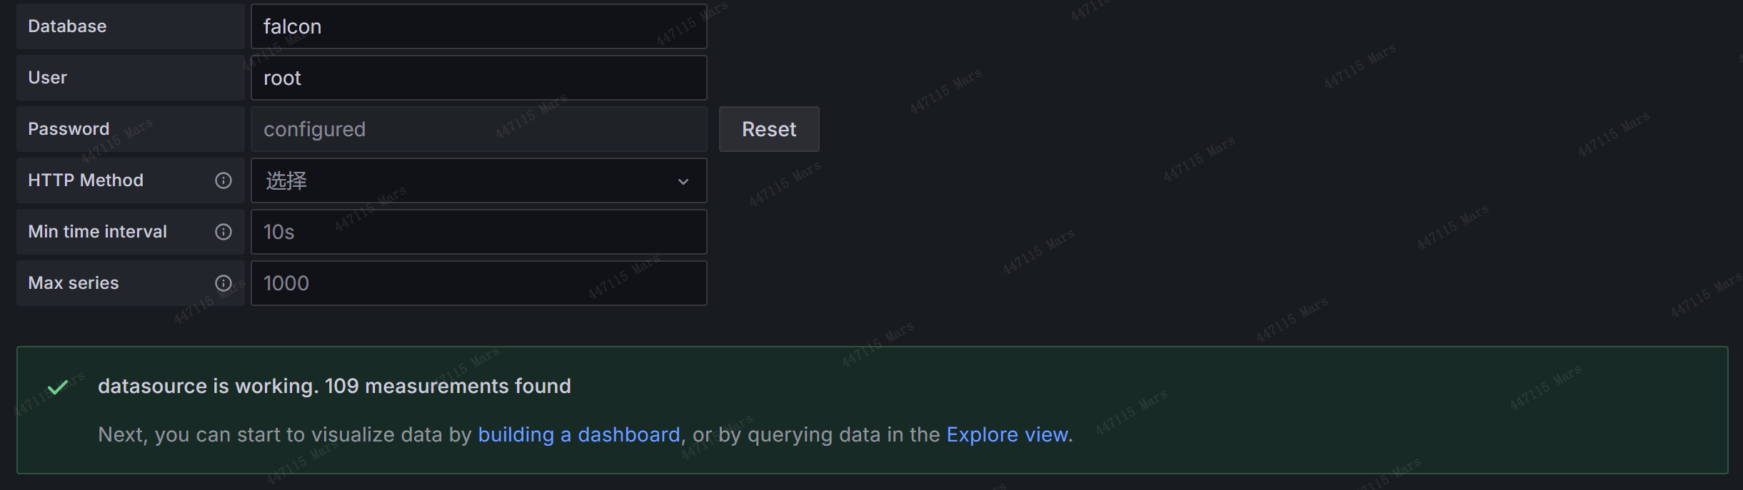

在新建仪表盘中选择添加可视化，选择刚才建立的Influxdb数据源，修改下方的查询语句即可进行展示

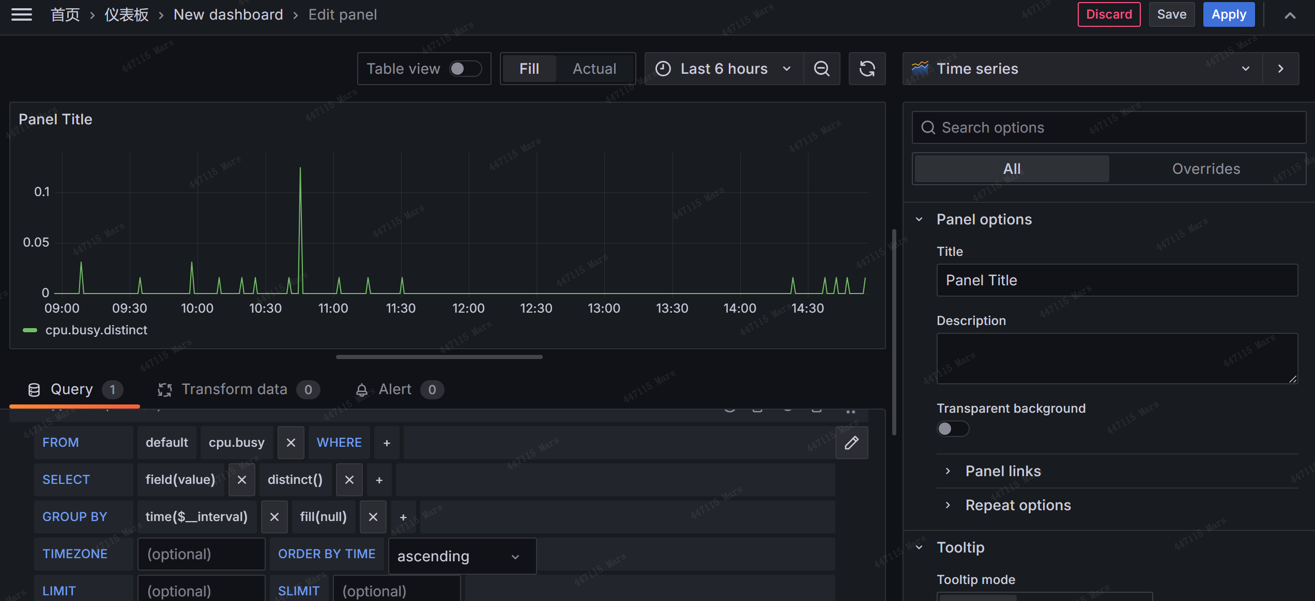

**3. open falcon + 主机Influxdb**

**主机安装Influxdb1.x版本**

wget <https://dl.influxdata.com/influxdb/releases/influxdb_1.8.3_amd64.deb>

sudo dpkg -i influxdb_1.8.3_amd64.deb

sudo chown –R influxdb:influxdb /var/lib/influxdb

与docker安装不同的是，influxdb文件存放在服务器本地：

/etc/influxdb/influxdb.conf 默认的配置文件

/var/log/influxdb/influxd.log 日志文件

/var/lib/influxdb/data 数据文件

/usr/lib/influxdb/scripts 初始化脚本文件夹

启动方式：sudo influxd/systemctl start influxd/ service influxdb start

重启：sudo service influxdb restart/ systemctl status influxdb.service

查看状态：sudo service influxdb status

停止服务：sudo service influxdb stop

设置为开机启动：systemctl enable influxdb

后续配置部分和docker方式相同